860520402731
8 775 756 05 24

НАЛТАЕВА АҚЕРКЕ ТУЛЕУБЕКҚЫЗЫ,
Ғани Мұратбаев атындағы жалпы білім беретін мектебінің
бастауыш сынып мұғалімі.
Түркістан облысы, Бәйдібек ауданы

КҮН БІЗДЕН ҚАНШАЛЫҚТЫ АЛЫС ОРНАЛАСҚАН?

Оқу бағдарламасына сәйкес оқыту мақсаты: |  | 2.4.2.1 Күн жүйесі ғаламшарларының орналасу тәртібін анықтау;  2.4.3.2 Ғарыштағы қашықтық пен уақыттың ерекшеліктерін түсіндіру
Сабақтың мақсаты |  | Ғарыштағы арақашықтық пен уақыттың ерекшеліктері  туралы біледі
Құндылықтар |  | Талап: Қоршаған ортаны таза сақтау
Сабақтың барысы
Сабақтың кезеңі/  уақыты | Педагогтің әрекеті |  | Оқушының әрекеті | Бағалау | Ресурс  тар
Сабақтың басы  5 минут  Өткенді пысықтау  5 минут  Сабақтың ортасы  20 минут  Сергіту сәті  2 минут  Қосымша тапсырма  2 минут  Сабақты қорыту  6 минут  Кері байланыс  5 минут | Оқушылармен сəлемдесу. Сабаққа дайындықты тексеру.  Жағымды көңіл күй орнату. Оқушылардың оқу үдерісіне қосылуы үшін жағдай жасау.  Психологиялық ахуалды жақсарту.  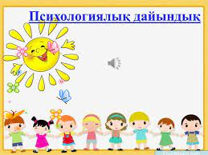  Топқа бөлу «Бұлт»  Өткенді пысықтау  Бейнеролик көрсету.  Жаңа тақырып  – Сабақтың тақырыбы мен мақсатымен таныстыру.  1-тапсырма  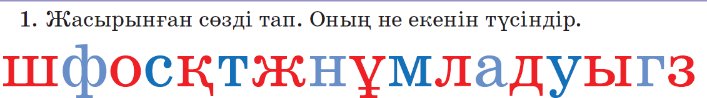Ж: Шоқжұлдыз  Аспан көгінде жұлдыздар өте көп. Жұлдыздар адамзатты ежелден қызықтырған. Ғалымдар оларды топтастыру үшін шоқжұлдыздарға біріктіріп көрген. Соның ішінде жетіқарақшы шоқжұлдызы ол ожауды еске түсіреді.  Оқушыларды оқулықтың мəтінмен таныстыру.  2-тапсырма. «Ілесіп көр» ойыны мәтінді оқу  3-тапсырма. «Жұлдыздан сұрақ» ойыны. Топтық жұмыс  - Шоқжұлдыздарды бақылап көрдің бе?  - Адамның күнге қанша уақытта ұшып бара алатынын болжа.  - Күннің не екенін еске түсір. Жұлдыз деген не?  Бейнеролик көрсету.  Сергіту сәті  4-тапсырма. Дәптермен жұмыс.  Есте сақта!  5-тапсырма. Шығармашылықты, ауызекі тілді, сурет бойынша мəтін құру дағдысын дамытады. Суретті пайдаланып, Қуаныштың Күнге дейін жаяу, мәшинемен және ұшақпен қанша уақытта жететіні туралы ертегі  құра. Оны Күн сәулесінің Жерге дейін жеткен уақытымен салыстыр  Сен білесің бе?  5-тапсырма. Карточкамен жұмыс. Жұмыс парағы. Тиісті сөздерді пайдаланып, сөйлемдерді толықтыру.  «Ғарыш кемесін ұшыру» ойыны.  Сабақты бекіту үшіноқушылар сұраққа жауап береді:  - Ғалымдар ғарышты ненің көмегімен өлшейді?  - Күннің сəулесі Жерге қанша уақытта жетеді?  - Жерден Күнге дейінгі арақашықтық қандай?  Үй тапсырмасы  «Жұлдыздар неге күндіз көрінбейді?» деген тақырыпта бақылау жүргіз. Қорытынды жаса.  1. Қараңғы түскенін күтіп, бөлменің шамын жақ.  2. Терезеге жақын келіп, көшеге қара.  3. Не көріп тұрсың?  4. Шамды өшіріп, қайтадан терезеден қара.  5. Енді не көріп тұрсың?  6. Жұлдыздардың күндіз неге көрінбейтініне қорытынды жаса  Сабақты қорытындылау. Кері байланыс.  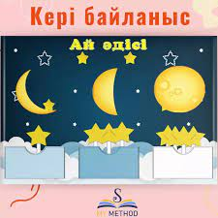  Бағалау. «Әуе шары».  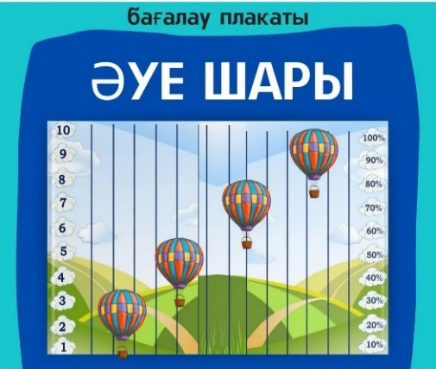 |  | Сабаққа дайындық жасап, жақсы тілектер тілейді.  Топқа бөлінеді  Өткенді пысықтайды  Бейнероликты көреді  Танысады  Жасырынған сөзді табады  Мәтінді жалғастырып оқиды.  Топтық жұмыс жасайды.  Бейнероликты көреді  Сергіту сәтін жасайды  Дәптерлеріне жазады.  Жұпта жұмыс жасап, суретке сүйеніп, ертегі құрастырады.  Танысады.  Жұмыс парағын толтырады.  Сұрақтарға жауап береді.  Үй тапсырмасын жазып алады  Кері байланыс береді  Бағаланады | Мақтап, мадақтап отыру  Дескриптор:  Сұрақтарға жауап береді-1 б  Дескриптор:  Жасырынған сөзді табады және оның не екенін түсіндіреді-1 б  Тамаша жауап!  Мен сенімен мақтанамын!  Дескриптор:  Түсініп оқиды-1 б  Дескриптор:  Шоқжұлдыздар картасымен жұмыс жасай алады -2 б  Адамның күнге қанша уақытта ұшып бара алатынын болжайды-2 б  Күн,жұлдыз туралы түсінік айтады-2 б  Дескриптор:  Сурет бойынша мəтін құру дағдысын дамытады -2 б  Дескриптор:  Сөйлемдерді толықтырып жазады-2 б  Дескриптор:  Сұрақтарға жауап береді-1 б  Жарайсың!  Керемет!  Жақсы!  Сабақ туралы өз ойларын жазады.  Жарайсың!  Керемет!  Жақсы!  Талпын! | Сурет  тер  Оқулық    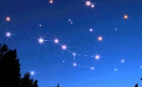  Слайд  Карточ  калар    Жұмыс парағы  Қимыл  дар  Сурет  тер  Оқулық  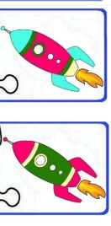  Сурет  тер  Кері байла  ныс тақтасы  «Әуе шары». бағалау парағы

